Id - 001

При добавлении новой организации едет верстка

Приоритет: Средний

Шаги

1. Открыть главную страницу <https://app.gectaro.com/>
2. Перейти в Настроить счета - Счета - Организация - Новая организации
3. В название компании добавить любой текст без пробелов , например, 11111111111111111111111111111111111111111111111111111111111111111111111111111111111111111(89 символов).
4. Сохранить.
5. В списке всех организаций отобразится новая организация с данным именем, которое выходит за рамки верстки.

Воспроизводится на любом окружении. Скриншот с изображением бага прилагается.

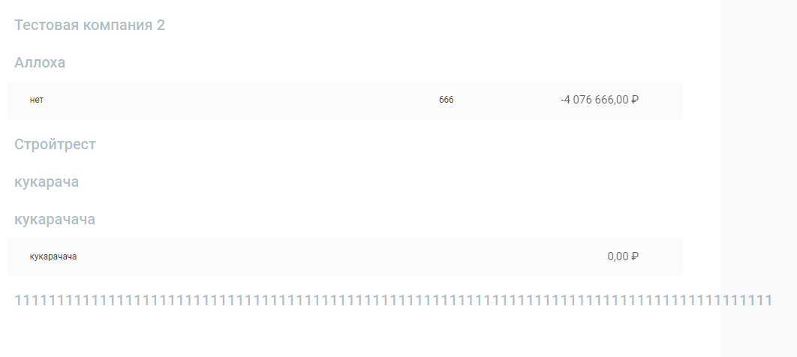

Id - 002

В “Журнале операций” - “Доход” резиновое поле, едет верстка

Приоритет: Средний

Шаги

1. Открыть главную страницу <https://app.gectaro.com/>
2. Перейти в “Журнал операций“ - “+Доход“
3. В “Назначение платежа“ добавить текст без пробелов ффффффффффффффффффффффффффффффффффффффффффффффффффффффффффффффффффффффффффффффффффффффффффффффффффффффффффффффффффффффффффффффффффффффффффф (196 символов)
4. Сохранить.
5. В списке счетов отобразится счет с текстом, который выходит за рамки верстки.

Воспроизводится на любом окружении. Скриншот с изображением бага прилагается.

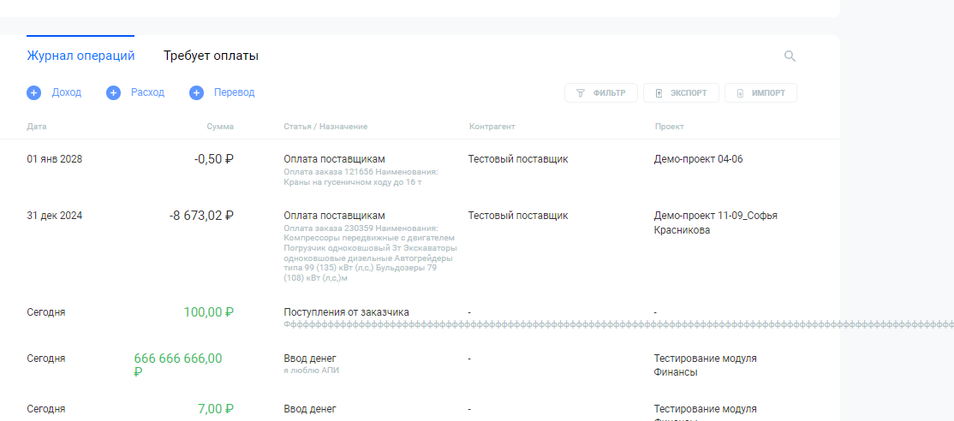

Id - 003

В “Журнале операций” - “Расход” резиновое поле, едет верстка

Приоритет: Средний

Шаги

1. Открыть главную страницу <https://app.gectaro.com/>
2. Перейти в “Журнал операций“ - “+Расход“
3. В “Назначение платежа“ добавить текст без пробелов ффффффффффффффффффффффффффффффффффффффффффффффффффффффффффффффффффффффффффффффффффффффффффффффффффффффффффффффффффффффффффффффффффффффффффф (196 символов)
4. Сохранить.
5. В списке счетов отобразится счет с текстом, который выходит за рамки верстки.

Воспроизводится на любом окружении. Скриншот с изображением бага прилагается.

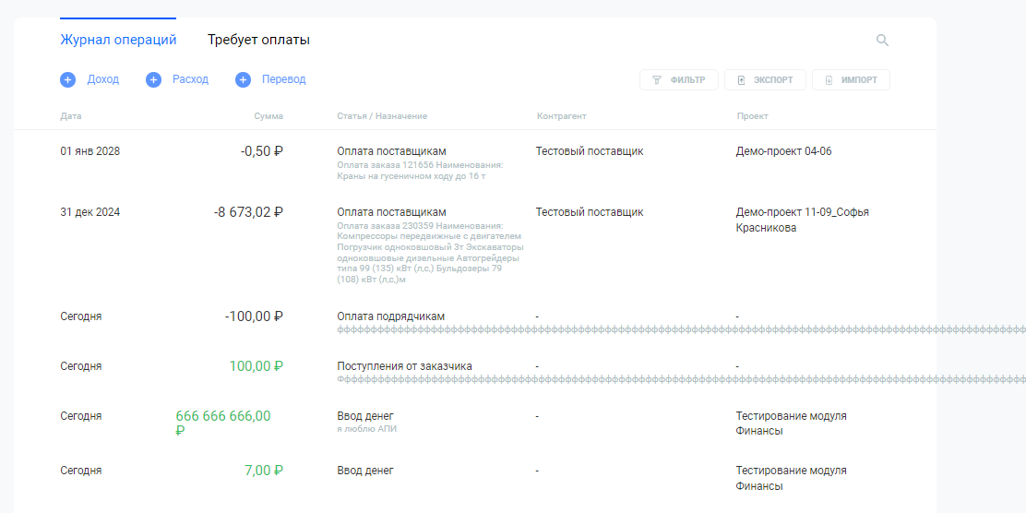

Id - 004

В “Журнале операций“ - “Перевод“ резиновое поле, едет верстка

Приоритет: Средний

Шаги

1. Открыть главную страницу <https://app.gectaro.com/>
2. Перейти в “Журнал операций“ - “+Перевод“
3. В “Назначение платежа“ добавить текст без пробелов ффффффффффффффффффффффффффффффффффффффффффффффффффффффффффффффффффффффффффффффффффффффффффффффффффффффффффффффффффффффффффффффффффффффффффф (196 символов)
4. Сохранить.
5. В списке счетов отобразится счет с текстом, который выходит за рамки верстки.

Воспроизводится на любом окружении. Скриншот с изображением бага прилагается.

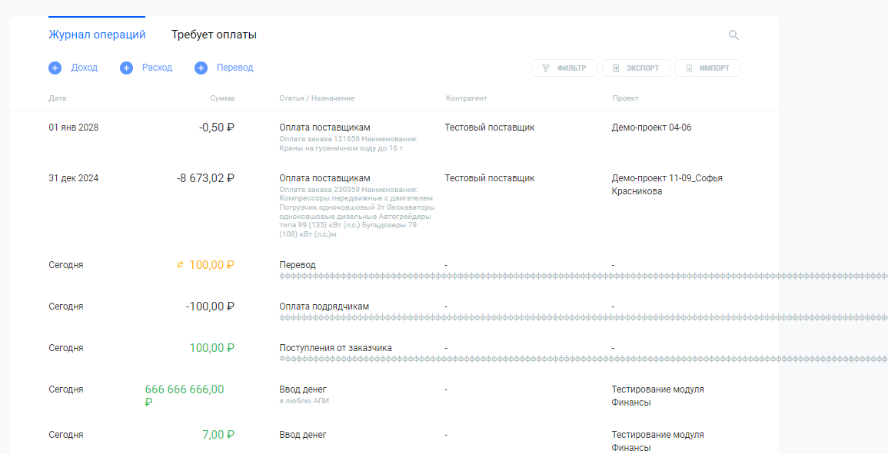

Id - 005

В “Фильтре“ - “Сумма“ резиновое поле, едет верстка

Приоритет: Средний

Шаги

1. Открыть главную страницу <https://app.gectaro.com/>
2. Перейти в “Фильтр“ - “Сумма“
3. В поле “Сумма“ добавить число 111111111111111111111111111111111111111111111111111111111111111111111111111111111111111111111111111111111111111111111111111111111111111111111111111111111111111111111111111111 (271 символов)
4. Сумма выходит за рамки верстки.

Воспроизводится на любом окружении. Скриншот с изображением бага прилагается.

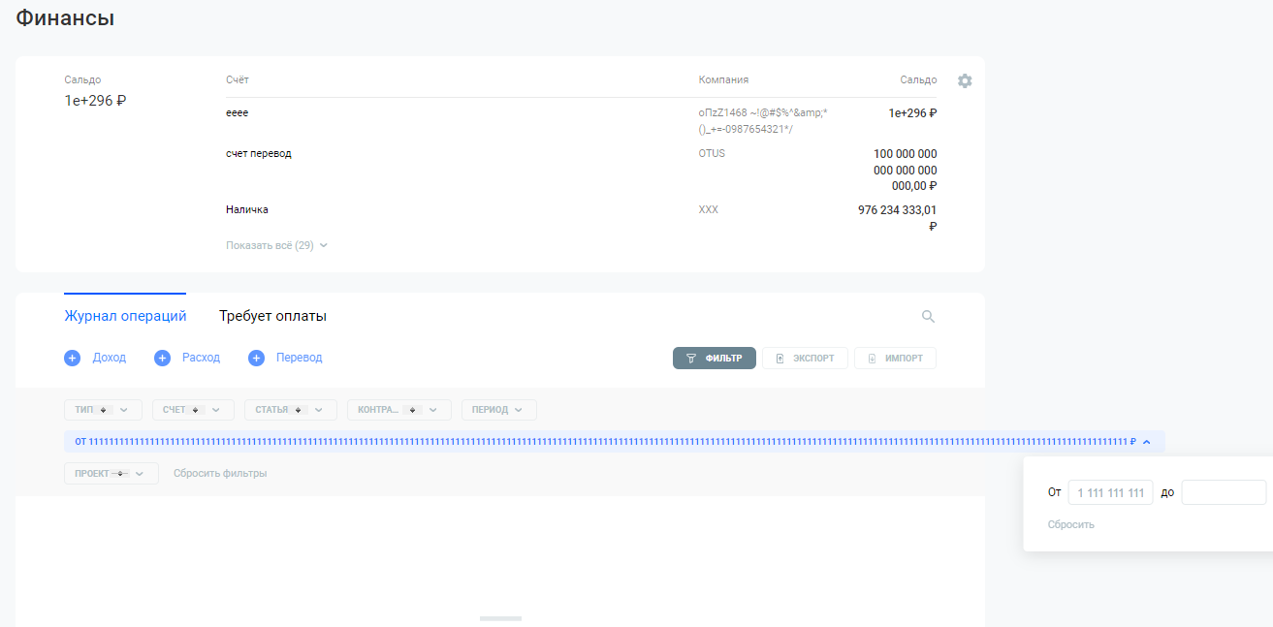

Id - 006

В “Фильтрах”, после отображения списка счетов, не исчезает выпадающий список

Приоритет: Низкий

1. Открыть главную страницу <https://app.gectaro.com/>
2. Перейти в “Фильтр“ - Выбрать “Оплата…” - выбрать любое поле. Фильтр начинает срабатывать, но выпадающее меню не исчезает.
3. Тоже самое с остальными полями в фильтре.

Воспроизводится на любом окружении. Скриншот с изображением бага прилагается.

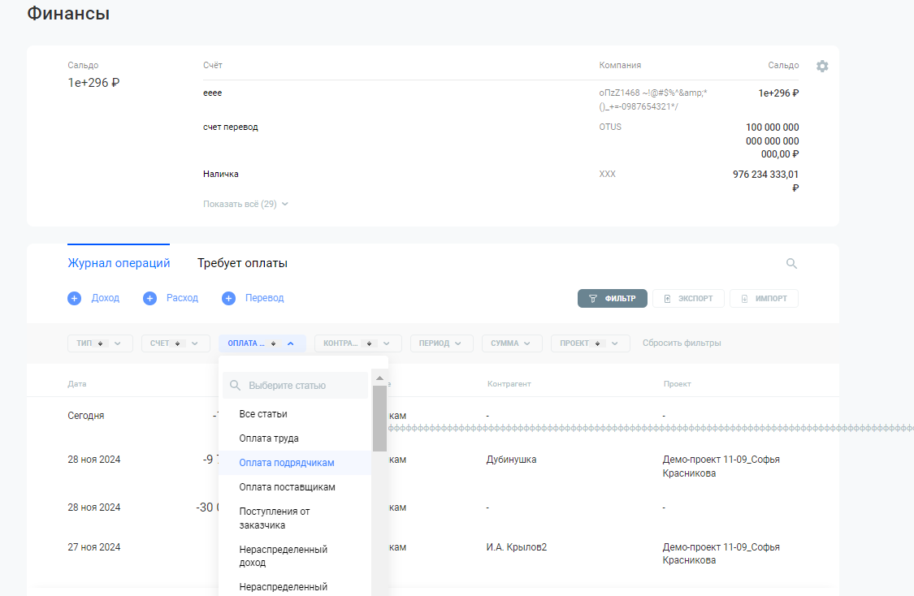

Id - 007

“Экспорт” выкачивает весь список операций, а не выбранные

Приоритет: Средний

1. Открыть главную страницу <https://app.gectaro.com/>
2. Перейти в “Экспорт“ - Выбрать несколько счетов - Реестр операций
3. Файл сохраняется, но в списке все счета, а не только выбранные.

Воспроизводится на любом окружении. Скриншот с изображением бага прилагается.

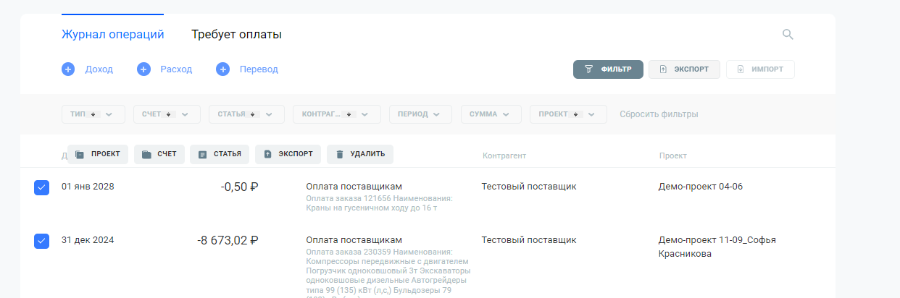

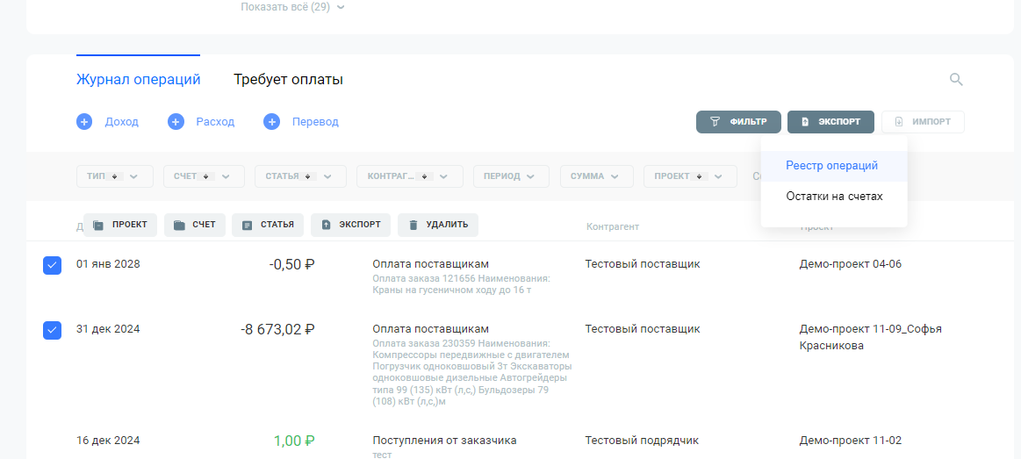

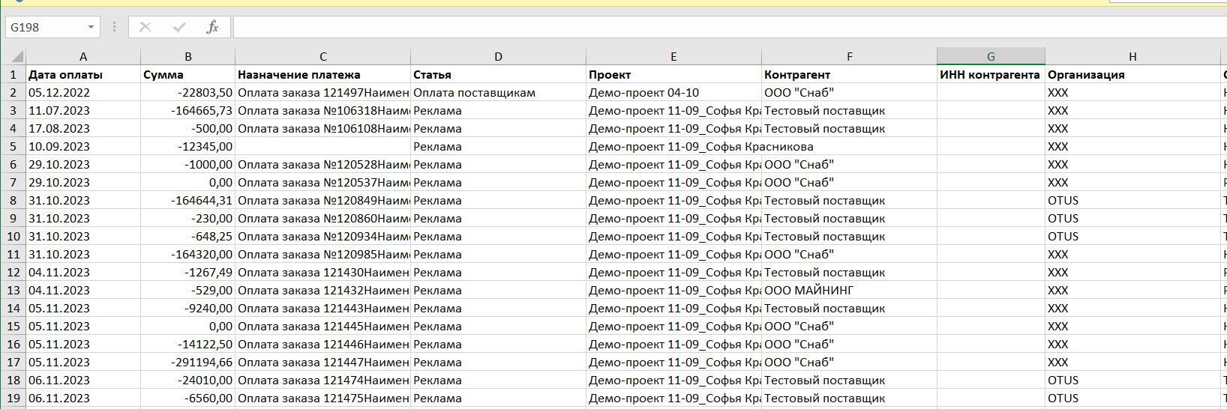

Id - 008

“Импорт” не добавляет счета из файла формата Xlsx

Приоритет: Средний

1. Открыть главную страницу <https://app.gectaro.com/>
2. Перейти в “Импорт” - Excel (Xlsx)
3. Файл не добавляется, кнопка “Импорт” не активна.

Воспроизводится на любом окружении. Скриншот с изображением бага прилагается.

